Лабораторная работа 4.3

Анализ перелетов

**Общее количество перелетов**

SELECT COUNT(*) AS total_flights

FROM flights

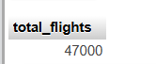

**Количество рейсов по авиакомпаниям**

SELECT OP_UNIQUE_CARRIER, COUNT(*) AS flights_count

FROM flights

GROUP BY OP_UNIQUE_CARRIER

ORDER BY flights_count DESC

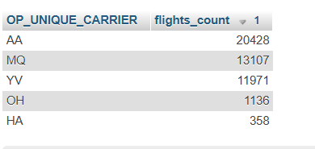

**Количество рейсов с задержкой более 15 минут**

SELECT COUNT(*) AS delayed_flights

FROM flights

WHERE DEP_DEL15 = 1;

